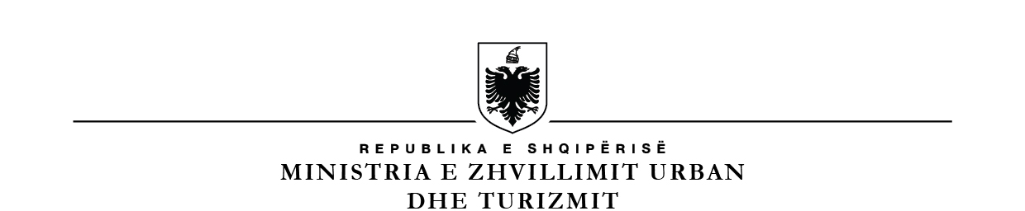

**PROKURORIA PRANË GJYKATËS SË** **SHKALLËS SË PARË TË JURIDIKSIONIT TË PËRGJITHSHËM KUKËS**

**FORMULAR**

**PËR VËRTETIM TË GJENDJES GJYQËSORE NË PROKURORI**

Unë i nënshkruari (emër/mbiemër) __________________________, i biri i (atësia) _____________ dhe i (amësia) _______________, lindur më datë _________________, në (vendlindja) ___________________, me nr. Personal __________________, banues në (adresa) _________________________ dhe nr. tel. _____________________, kërkoj të pajisem me vërtetim që nuk jam në ndjekje penale nga Prokuoria pranë Gjykatës së Shkallës së Parë të Juridiksionit të Përgjithshëm Kukës.

**Emër/mbiemër/nënshkrimi**

Për lëshimin e vërtetimit kërkohen:

1. Plotësimi i formularit si më lartë.
2. Një kopje e letërnjoftimit të personit.

*Personi që kërkon të pajiset me vërtetim duhet të paraqitet personalisht për tërheqjen e vërtetimit pranë kreyesekretarisë së Prokuorisë pranë Gjykatës së Shkallës së Parë të Juridiksionit të Përgjithshëm Kukës.